**Virtual Library**  
modelo de comportamiento - Iniciar Sesión

**18/11/2022**

# **descripción / objetivo del documento**

El objetivo es representar gráficamente la funcionalidad para el caso de uso: “Iniciar Sesión”

**diagrama de secuencia: Iniciar Sesión**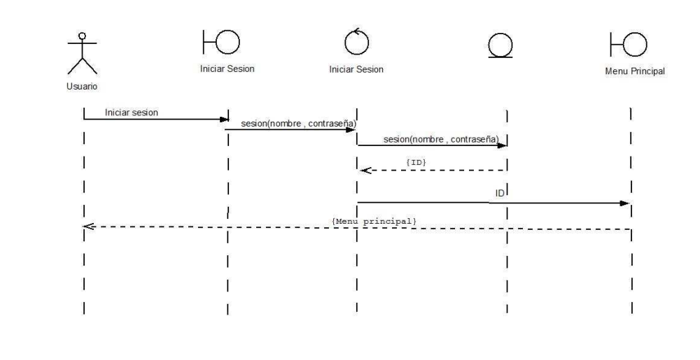

DESCRIPCIÓN:

Este diagrama de secuencia, permite el ingreso de los usuarios al sistema.

# **diagrama DE estado: iniciar sesión**

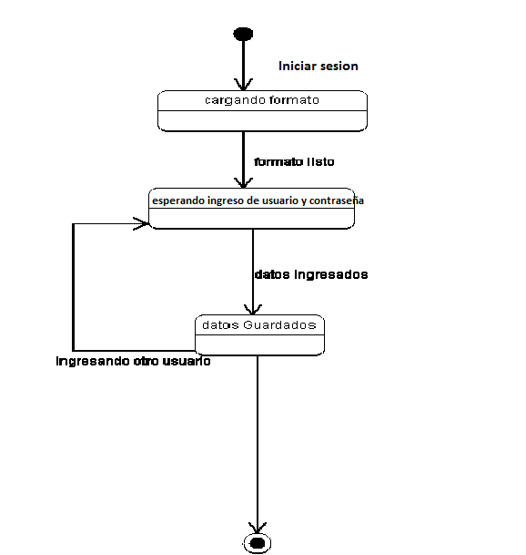

DESCRIPCIÓN:

Se realiza el inicio de sesión de los usuarios.

Se cargan los datos correspondientes y se ingresa a la ventana principal.

El inicio de sesión puede estar en diferentes estados para la devolución:

cargando formato: se carga el formato para el inicio de sesión con su login y contraseña a colocar.

esperando el ingreso de usuario y contraseña: se coloca el usuario y contraseña.

datos guardados: se guardan los datos del usuario y contraseña en la base de datos.

# **diagrama de colaboración: Iniciar Sesión**



 